海 研 全 球 科 研 项 目 数 据 库

一、概述

海研全球科研项目数据库是遵循武汉大学信息资源研究中心，推进中国记忆与数字保存协同创新中心建设而开发的大型科研项目数据库。
大数据密集型时代，读有效整合的专业数据进行科研发现是一种趋势。科研项目是科技研发（投入）的起点，与科技文献和专利文献等科技成果（产出）构成科技情报闭环。掌握科研项目信息有助科研人员及时了解科研项目最新前沿动态，发现学术新增长点，从而引领科研。
海研全球科研项目数据库（以下简称海研）涵盖三个板块：海研全球科研项目数据库（海研“科研项目”）、海研科研资助机会通知信息（海研“课题申报”）、海研企业技术需求信息（海研“企业需求”），见海研图1。
海研全球科研项目数据库，资源全面，全球视角，目前汇聚了世界上二十多个科技发达国家和地区的800多万个受资助科研项目数据，最早可追溯到20世纪50年代，涵盖了全学科领域，具有多个主流语种，是收录范围最广、数据规模最大的科研项目数据库。海研实时动态更新，确保始终具有最新的科研项目数据。
海研能实现实时多语种一站式检索国内外相关科研项目情况，独特的资源优势、全球视角、信息前瞻，能有效帮助到科研老师进行国内外或区域间科研对比、了解其科研项目差异，为科研立项申报赢得先机；能有效帮助到科研老师了解某主题领域分支和领域交叉或领域晋级层面的项目情况，获取该主题领域拓展研究的灵感；能有效帮助科研老师了解某主题领域项目的科研生命周期及其规律，遵循其规律确立科研方向；能有效帮助科研老师了解其拟申报项目所关联的项目在同时间段的立项状态，辅助科研老师对其拟申报项目竞争力做科学预判及决策、科学管理。
海研“课题申报”有面向全国和面向地方的科研资助机会通知信息。
海研“企业需求”是科研老师科研成果转化的机会信息。
海研网址：http://www.hiresearch.cn/
海研图1：
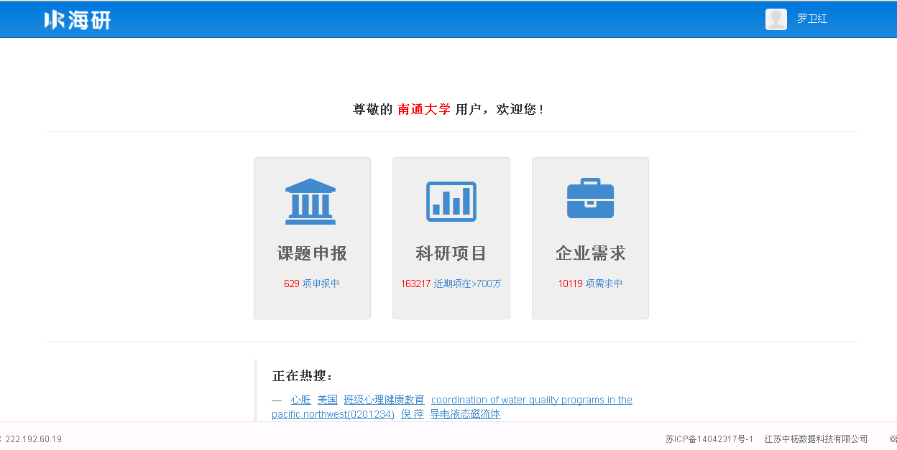

二、海研全球科研项目数据库优势
海研“科研项目”是第一个收录全球范围的离散分布的来自官方和权威协会团体基金机构的共享的、开放的协议的科研项目的数据库，收录范围广、数据规模大，其中，国外数据占比74%，资源全面权威。
海研“科研项目”采用布尔逻辑检索式，支持多语种检索，支持中英混搭检索，支持科研老师全球视角。
海研“科研项目”收录实时动态更新，确保数据库系统始终具有最新的科研项目数据，信息前瞻。
海研“科研项目”第一个将“社交网络服务SNS用户影响”应用于学术资源数据库，使数据库具有科研项目评价功能；海研第一个原生融合Wiki知识共享理念、用户分享理念于一体的学术型资源数据库；海研第一个完全架构在Web 2.0平台即海研科研平台上的纯Web 2.0模式的学术资源数据库，海研收录整合检索技术先进、自有版权、填补国内空白，在科研项目领域专业权威。
海研“科研项目”3.0版本实现基于科研项目视角的科研项目为入口直达数千万相关科研成果及相关出版物内容的功能，构建从科研立项到科研产出的科研链。

三、海研使用说明

- 海研全球科研项目数据库登录、退出和应用，见海研图2、图3、图4。
海研图2：
海研图4：
点“应用”，选择进入课题申报或企业需求或科研项目。

2、海研“科研项目”布尔逻辑检索 见海研图5。
海研图5：
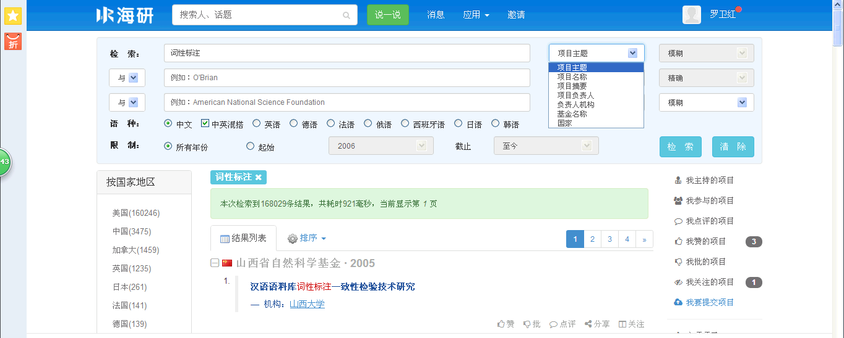
检索语种，支持中英混搭
检索年份
支持布尔逻辑与检索式
检索内容

支持精确或模糊检索
相当于返回键
左侧窗

用户根据检索内容，采用布尔逻辑检索式，选择适合的语种 ，选择“精确”或“模糊”检索，输入检索年份，就可以实现检索。
说明：
（1）请尽可能使用多语种检索，如英语，充分利用海研资源全面、全球视角的特点转功能。
（2）“中文”语种支持“中英混搭”或“中文”。
（3）“中英混搭”存在机器翻译的局限性，比如，相近词的选择等。
（4）“精确”检索只支持完全匹配。
（5）英语等语种检索“负责人机构”或“基金名称”，考虑到检索内容有大小写及缩写等，请选择“模糊”检索。
（6）“项目主题”只支持“模糊”检索。
（7）左侧窗有“按国家地区”、“按资助来源”、“按资助年限”、“按项目级别”的分类，可以帮助检索结果进行再检索。

3、 海研“课题申报”使用说明
海研“课题申报”支持分组浏览，组别是：资助类型、资助范围、资助级别，见海研图6、海研图7、海研图8。
2.3.1资助类型分国内资助、国际合作，见海研图6。
2.3.2资助范围分全国和地方，见海研图7。
2.3.3资助级别分省部级、市厅级、国家级、国际合作、科研院所、高校，见海研图8。
2.3.4单击“课题申报名称”进入正文，见海研图9。

海研图6：
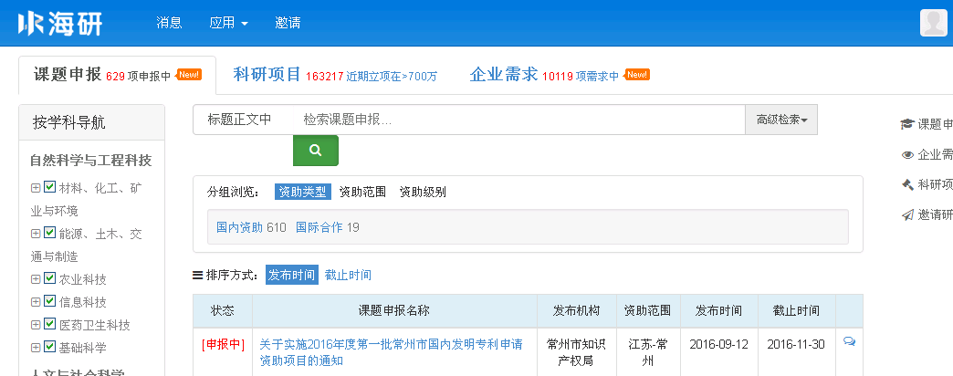
时间：发布时间和截止时间
状态：申报中或已截止
资助类型分类
浏览组别

海研图7：
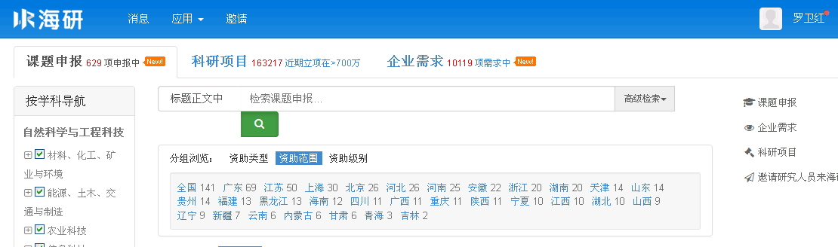
资助范围：全国，其余是地方

海研图8：
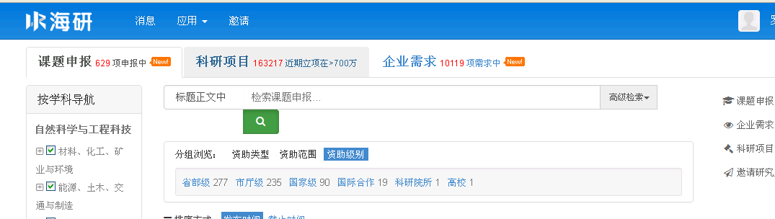

海研图9：
4、 海研“企业需求”使用说明
海研“企业需求”支持关键词检索，见海研图10。单击“企业需求”名称进入正文，见海研图11。

海研图10：
支持关键词检索
海研图11：

四、海研全球科研项目数据库功能
海研“科研项目”是其它全文数据库的有效补充。可以实现：
- 国内、国外项目的精确检索，见海研图12、海研图13。
- 国内国外数据检索对比，见海研图14。
- 检索区域、资助机构项目状况，见海研图15；
- 检索项目负责人机构项目情况，见海研图16；
- 检索某个项目具体情况，项目编号等，见海研图17。【阅读建议：以数据集合形式阅读海研全球科研项目数据库（“科研项目”）】

海研图12：
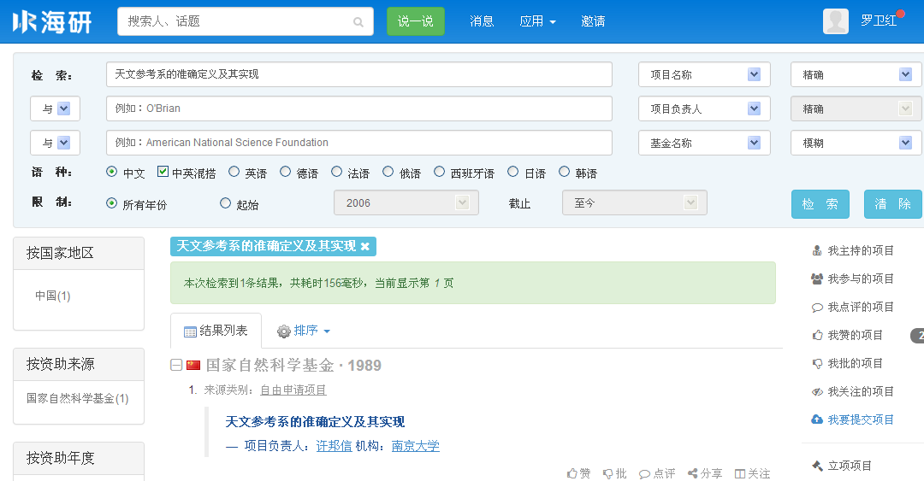

海研图13：
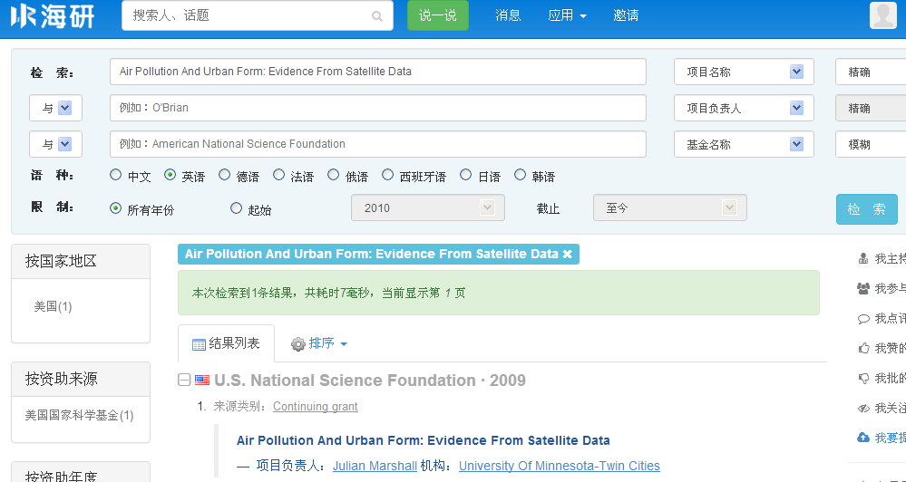

海研图14：
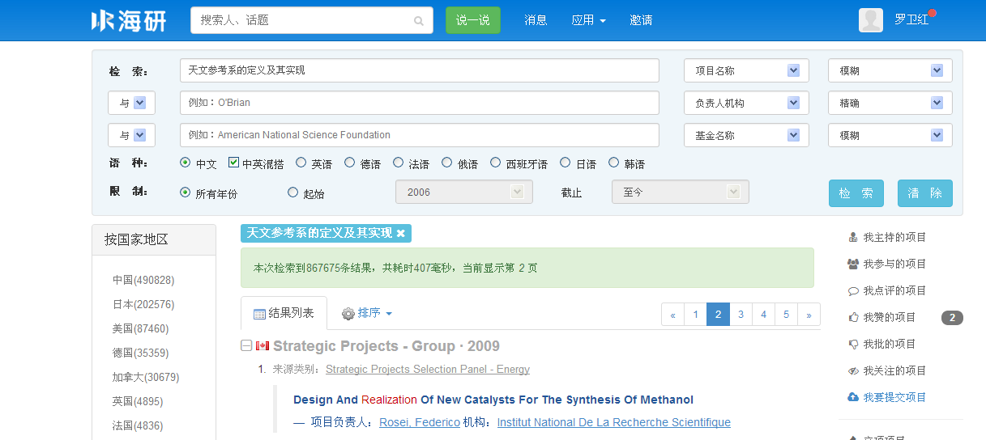
海研图15：
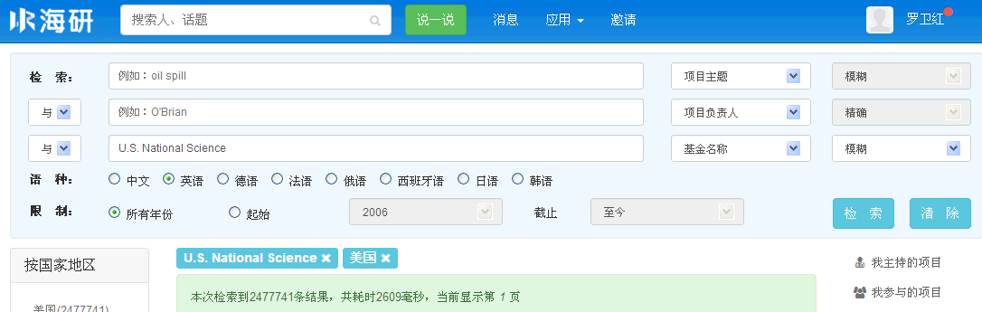

海研图16：

海研图17：
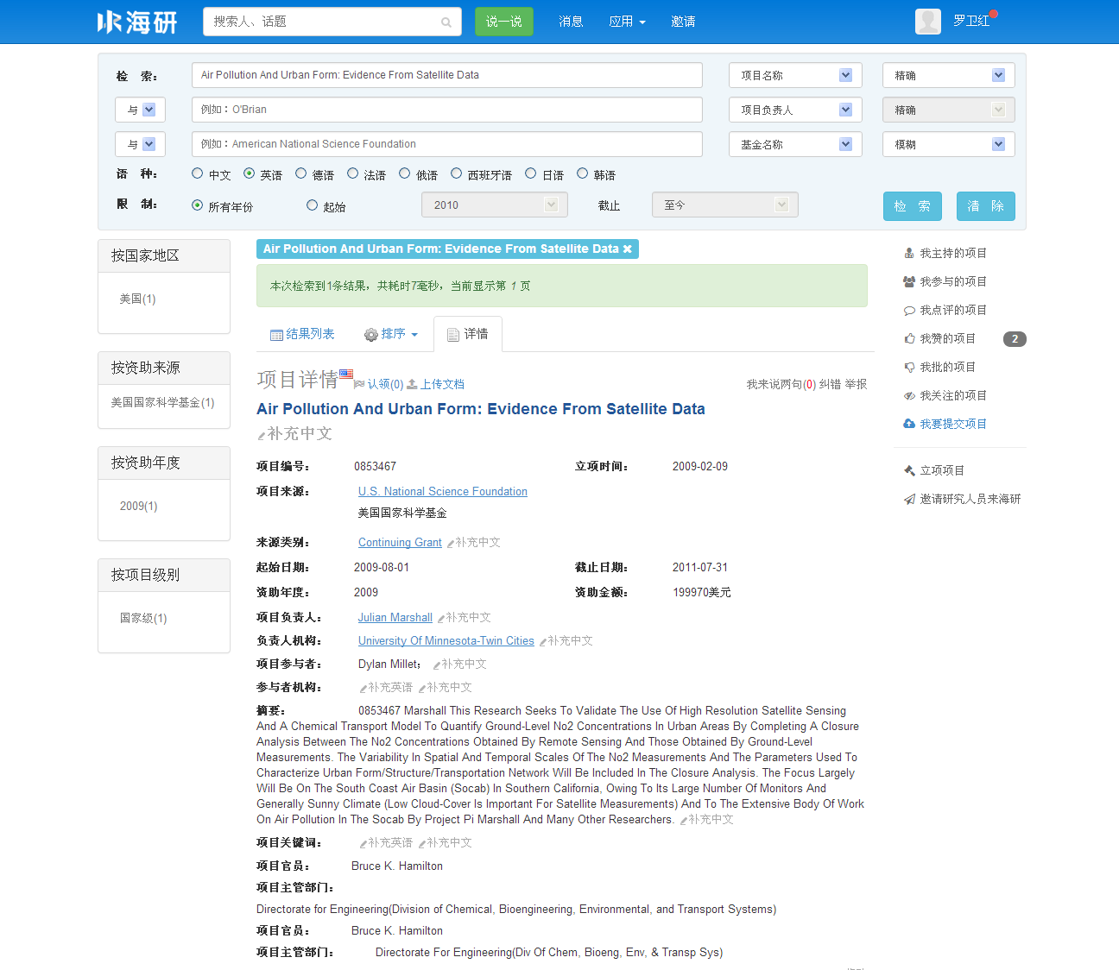

五、海研全球科研项目数据库作用
1、海研“科研项目”是科研项目管理、科研方向的确立、科研项目申报立项、企业科技服务的有效辅助工具。
建议以某主题项目的数据集合为单位阅读海研“科研项目”，探寻发现，实现：
1.1、有效了解国际科研项目前瞻动态，有效借鉴，有效争取国内类似科研项目立项机会。
1.2、有效了解某研究领域项目的相关项目国内外研发起始时间、参与机构及立项项目数等，有效分析国内该领域科研项目研发成熟度与立项申报竞争态势，预判该项目立项成功机会，及有效进行相关科研项目的科学管理。
1.3、有效了解某主题领域交叉、领域分支和领域晋级层面的科研领域立项机会，在不可靠的构件寻找构成可靠的事实；在各个分立相持、相隔甚远的领域中探寻其统一体，或将较大问题课题分解为分支领域课题；可以将分支领域的课题组合成具有任意指定属性的或者普适性的课题，有效开展拓展性科研活动。
1.4、以时间为轴以某主题领域项目集合阅读，有效了解该领域科研项目生命周期，了解该主题领域科研项目历史和现状，把握项目未来发展趋势；或者以项目主题为中心有效梳理相关项目的辐射分布状况，了解其交叉衍变推进的规律性，据此帮助确立科研方向和科研命题。
1.5、有效了解主题领域类似项目或交叉领域项目或分支领域项目国内外项目负责人地理、机构分布，有效组织科研联盟或科研合作。
1.6、研读各种项目名称，有效训练累积精准命题要领。
1.7、建议充分利用好海研全球科研项目数据库的维基自编辑功能，建立属于年轻科研老师的科研学术氛围。
2、海研“课题申报”为科研工作者提供了更多的课题申报机会。
科研老师的科研资助机会通知信息来自惯有的熟悉渠道，会有盲区，猫打瞌睡时老鼠曾从眼前走过。了解课题资助机会通知信息是科研老师实现其科研社会价值的起始，起始机会多多益善。
海研课题资助机会通知信息有分区域检索，科研老师可以通过面向全国和面向其所在省市的科研资助机会通知信息了解到与其相关的科研资助机会通知信息，增加其实现科研立项的机会。海研课题资助机会通知信息标注了是否在有效申报期。
- 海研“企业需求”为科研工作者提供了更多的企业技术服务和科研成果转化的机会。 海研企业技术需求信息是科研老师科研成果转化的机会信息，是科研老师转化其科研成果的渠道之一。通过信息库的形式了解企业技术需求信息，科研老师可以有针对性地与相关企业交流及成果转化。
- 软件著作权、网址工信部备案、出版物许可证：
